Testo umoristico: “La strana bottega”
Un attore comico
decise un giorno di cambiare mestiere. Aprì una bottega che chiamò del "Buon Umore".
La bottega aveva grandi vetrine in cui erano messe in bella mostra le ricette del buon umore.
Erano, queste, piccoli quadri di legno con il nome della ricetta, l'elenco degli ingredienti, le istruzioni da seguire e un disegno a colori che illustrava il risultato.
All'interno del negozio c'erano annaffiatoi, bombolette spray, scatole, sacchetti, bustine varie, barattoli di coriandoli, maschere carnevalesche, specchi deformati, vasi finti, pentole di panna montata ...
Ecco una ricetta di quelle esposte in vetrina:

Ricetta per l'allegria :
Ingredienti: festa di compleanno

una dozzina di amici,

tante canzonette,

due bustine di petali di rosa,
un arcobaleno sciolto nell'acqua. 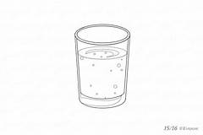
Istruzioni:

mescolare il tutto 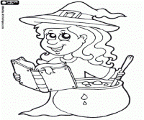

e fare bollire a fuoco lento; 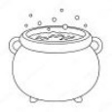

mettere in un grande bicchiere il liquido ottenuto,
succhiare con una cannuccia in buona compagnia 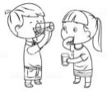
e a suon di musica.

Risultato:

allegria,
pensieri profumati, scherzi e barzellette. 